**Trabajo Práctico 2**

IVSII - 4B 2024

Sofía Roitman - Leonel Saire - Dafne Yudcovsky

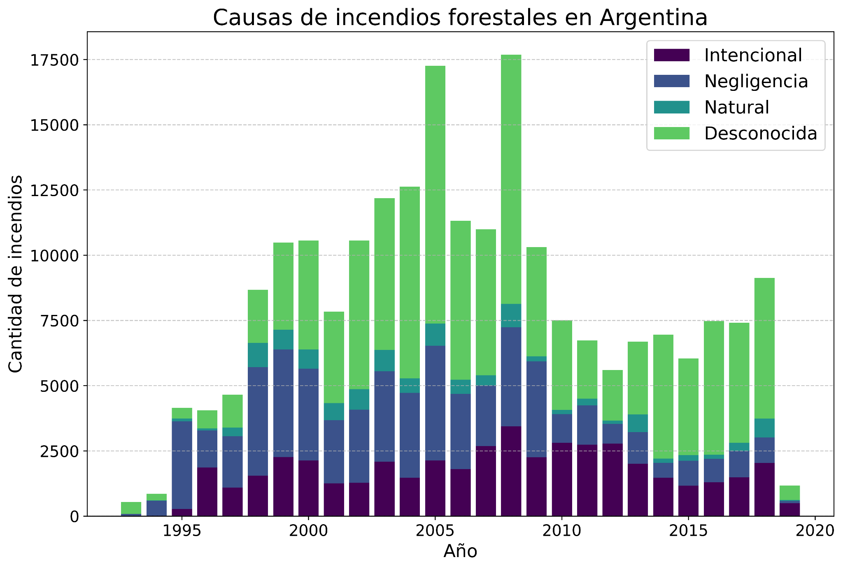

*Cantidad de incendios forestales en Argentina desde 1993 hasta 2019,*

*diferenciando sus distintas causas*

El objetivo de la visualización es comunicar la evolución de la cantidad de incendios a nivel nacional a lo largo del tiempo (periodo: 1993-2019) diferenciando las distintas causas.

Se usaron barplots bidimensionales dado que se buscó representar dos variables: la cantidad de incendios totales y el año en el que ocurrieron. El tamaño del ancho de las barras es igual para todos los años puesto que no se busca hacer énfasis de ningún tipo entre los años.

Se decidió establecer en el eje x el tiempo, dado que es más intuitivo pensar la secuencialidad de izquierda a derecha que de abajo hacia arriba. En el eje y se apiló por año la cantidad de las distintas causas para tener una idea de la composición y cuánto representa cada una en el total por año. La paleta de colores se decidió de acuerdo a la gravedad (según nuestro criterio: más oscuro, más grave). El fondo es blanco puesto que no infiere ningún tipo de información adicional y contrasta con los colores de las barras. Además, hay líneas horizontales como ayuda visual que refieren a valores destacados de la escala. La leyenda de las causas está en la parte superior a la derecha de modo tal que no se superpone con las barras.

Para analizar los datos y realizar el gráfico usamos Python. Para importar el dataframe y agrupar por año (sumando los incendios de las distintas causas de todas las provincias de ese año) usamos la biblioteca Pandas y para el barplot, la biblioteca matplotlib.pyplot con el cmap viridis.